\* 버전확인

http://tomcat.apache.org/whichversion.html

\*톰캣 다운로드 및 설치

1. 완쪽 Download 에서 Tomcat 10 선택

2. 10.x.x

Core

32-bit/64bit Windows Service Installer(pgp, sha512) 클릭

3. apache-tomcat-10.1.19.exe 실행

-> Yes

-> Next

-> I Agree

-> Next

-> Configuration

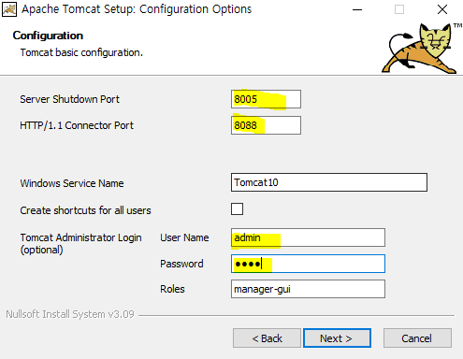

-> Next

-> Java Virtual Machine

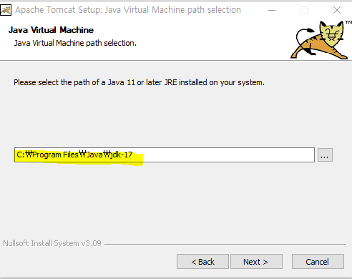

-> Next

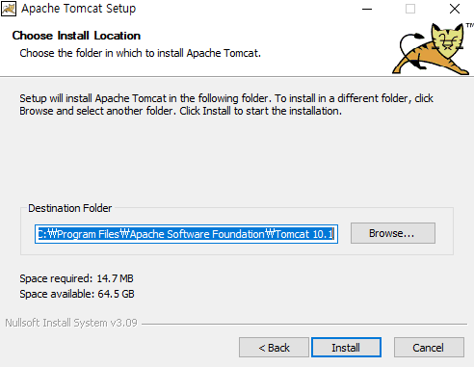

-> Install

-> Finish

4. 작업 표시줄 확인



5. 웹 브라우저 실행하고 http://localhost:8088 으로 접속해 본다.

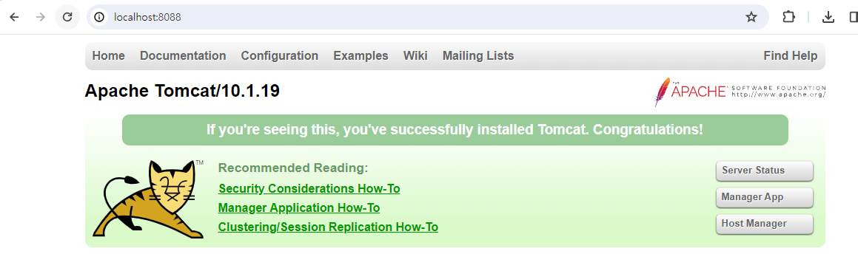

6.  클릭

- Manager App 버튼 클릭

로그인하기 위한 아이디와 비밀번호 질문합니다.

위에서 입력한 admin, 1111을 입력합니다.

7. Apache Tomcat 10.1 Tomcat10 더블클릭

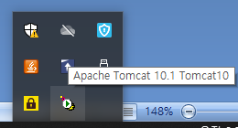

8. Stop 클릭

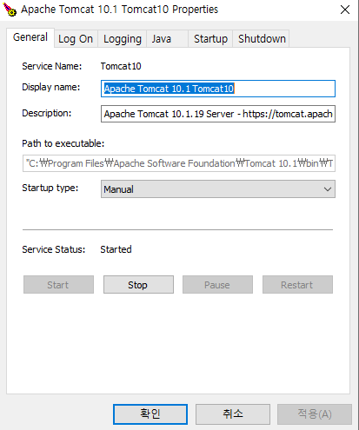

9. C:\Program Files\Apache Software Foundation\Tomcat 10.1 경로에서 폴더를 클릭 -> 계속

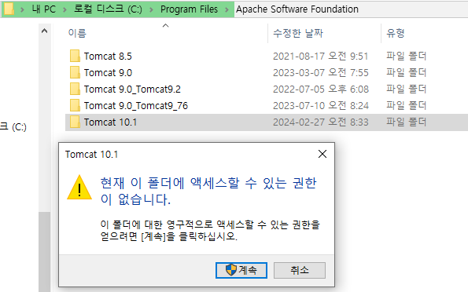

================================================================

\* 이클립스에 서버 설치

1. Window -> Show View -> Other -> Server -> Servers 선택

2. Servers 뷰에서 링크 클릭

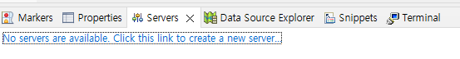

3. Define a New Server 창에서

Apache -> Tomcat v10.1 Server 선택

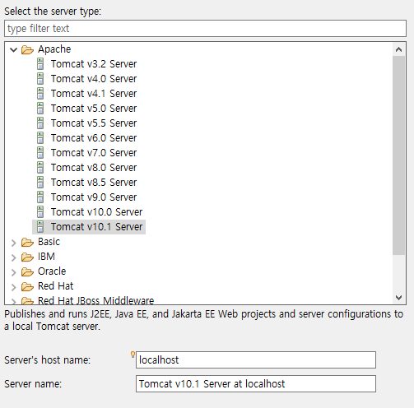

-> Next

* Browse.. 클릭 후 C:\Program Files\Apache Software Foundation\Tomcat 10.1 선택

-> Finish

\* 프로젝트 만들기

1. Window -> Perspective -> Open Perspective -> Other -> Java EE

2. File -> New -> Dynamic Web Project

3. Project name: JSP

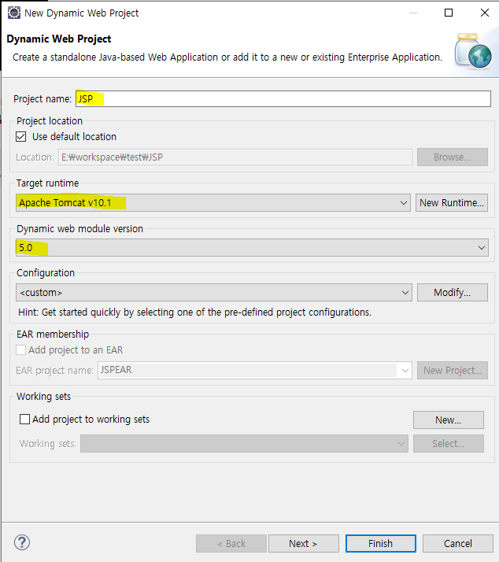

-> Finish

4. Servers View에서

Tomcat v10.1 Server at localhost 에서 우클릭

-> Add and Remove

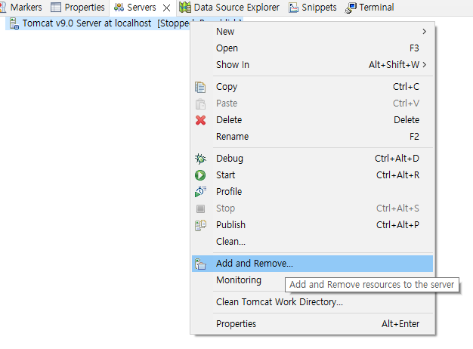

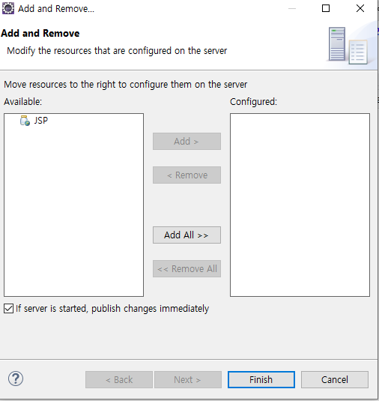

JSP 선택 후 Add

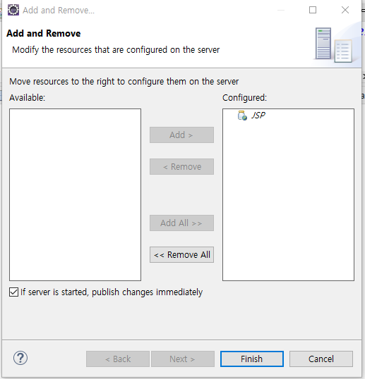

톰캣에 JSP 프로젝트 등록됨

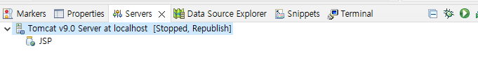

아래의 아이콘 클릭합니다.

****

5. src/main/webapp 선택 후 New -> Jsp File -> Finish

아래의 파일 작성

<%@ page language="java" contentType="text/html; charset=EUC-KR"

pageEncoding="EUC-KR"%>

<!DOCTYPE html>

<html>

<head>

<meta charset="EUC-KR">

<title>Insert title here</title>

</head>

<body>

JSP 성공

</body>

</html>

6. Console 뷰 확인

INFO: 프로토콜 핸들러 ["http-nio-8088"]을(를) 시작합니다.

7월 12, 2022 8:35:28 오전 org.apache.catalina.startup.Catalina start

INFO: 서버가 [762] 밀리초 내에 시작되었습니다.

7. 브라우저 주소창에 아래와 같이 입력합니다.

http://localhost:8088/JSP/NewFile.jsp

8. "JSP 성공" 나타나면 성공입니다.

=============== [브라우저 설정] ==================================

1. 실행시 기본 브라우저 설정하기

Window -> Web Browser -> Chrome

2. NewFile.jsp에서 우클릭

-> Run As -> Run on Server -> 톰캣 선택 -> Finish

크롬에서 "JSP 성공" 나타나면 성공입니다.